醫生總叫你多喝水，您知道為什麼嗎？


近段時間身邊很多人都感冒或咳嗽了，除了吃藥輸液，再有就是多一句：“多喝點熱水！”大家知道為什麼嗎？
如果醫院讓你吊針，你還沒有超過六十歲，請跟醫生說N0！
原來身體是這樣防禦的：
從打噴涕到癌症的9個步驟……存在卻被你忽略的！ ！ ！
看過了就知道為什麼不建議輕易去吃藥、打針、輸液了!
1、打噴嚏：
當病原菌.灰塵.花粉等進入鼻腔後，身體的防禦系統啟動通過打噴嚏的形式把它們打出來。
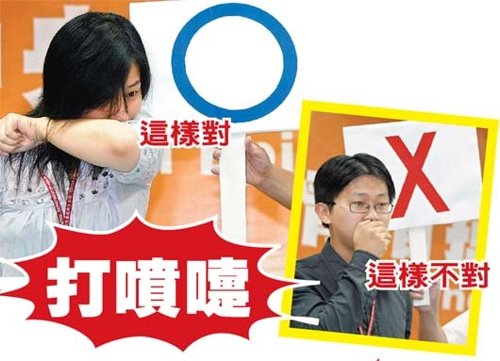
2、咳嗽：
如果病原菌沒有被打出去就會進入上呼吸道.支氣管.身體啟動第二道防線咳嗽將病原菌咳出。而我們以為咳嗽是病.馬上吃止咳化痰的藥大量的抗生素（消炎藥），將本來要排出體外的病原菌又壓回身體裡面去，於是身體的防禦系統進入了第三步。
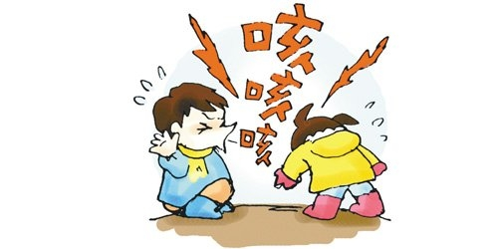
3、乏力沒有食慾：
身體告訴我​​們要好好休息，集中體力對抗進入身體裡的病原菌，往往在這個時候我們會強迫自己吃飯，吃飯需要消耗能量來消化食物，身體不想吃飯我們就不吃，增加喝水量同時多喝蔬果汁。如果這一步沒做好身體將進入第四步。

4、發燒：
一方面表明病原菌進入了血液，身體的就啟動免疫力表現為發燒，將病原菌燒死，當溫度升高到38.5度時免疫力會增加一倍，溫度升到40度大部份病毒將被燒死，我們只要喝足夠的水，人體永遠不會燒出問題，而我們打退燒針，吃退燒藥卻幫了病毒的忙。於是身體將進入了第5個階段。
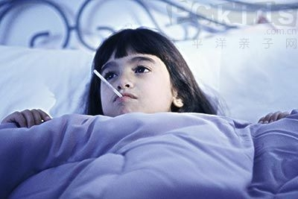
5、過敏：
防禦系統要將血液裡的毒素排出體外，因此皮膚會過敏，而我們現在大多數人用抗過敏藥.塗藥膏.將本來要通過皮膚排出來的毒素，再度壓進身體裡。

6、發炎：
身體為了保全大局，將血液中的病毒和細菌集中在一個地方，因此會出現紅腫熱痛的反應，我們又消炎吃大量的抗生素，又幫了病毒的忙，身體沒有辦法只能進入第7個階段。
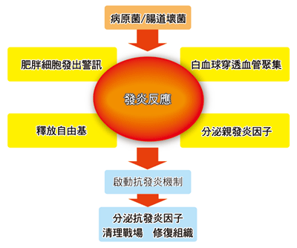
7、潰瘍：
人體是非常智慧的為了保護身體，因此在發炎的地方爛掉也不會讓病原菌到處跑。這時原材料不足的話，身體將潰瘍部位纖維化進入第八步。
8、纖維化、硬化、疤痕化：
身體為了保護自己將潰瘍處包裹起來，疤痕硬化後病原菌也不能活動了，功能也不好了，人們為了舒服又是大量的抗生素，50%的死亡跟硬化有關，進入第9步。
9、癌變、腫瘤化：
細胞為了適應新的環境只有突變，癌細胞是在嚴重缺水，缺氧，缺營養的情況下形成，從一個癌細胞發展到綠豆大小需要10-15年時間，而從綠豆大小發展成雞蛋大小只需要一年，癌症的潛伏期最少都有10-15年時間。
在從打噴嚏到癌症的這九步中，每走一步，我們只要聽聽身體的聲音，多喝水，注意休息，給足細胞所需的原材料，身體會自己去修復，我們才可以優雅的老去，而不會被病痛折磨至死。
目前國內有85%的人死於慢性病，而每個慢性病的病人有13年被慢性病折磨。
在我國每分鐘就有6個人被確診為癌症、每10秒就有一人死於癌症、每5個人中就有一個人患有心腦血管疾病、每12秒就有一人因心腦血管疾病而倒下、每分鐘就會增加7名新的糖尿病患者……健康的警鐘長鳴！
抑癌蔬菜排行：
熟紅薯98.7%，生紅薯94.4％，蘆筍93.9%，花椰菜82.8%，捲心菜91.4％，菜花90.8%，歐芹83.7%，茄子皮74%，甜椒55.5%，胡蘿蔔46.5%，金花菜37.6%，薺菜35.4%，苤藍34.7%，芥菜32.9%，雪裡蕻29.8%，番茄23.8%。


